Žadatel požadoval poskytnutí následujících informací:

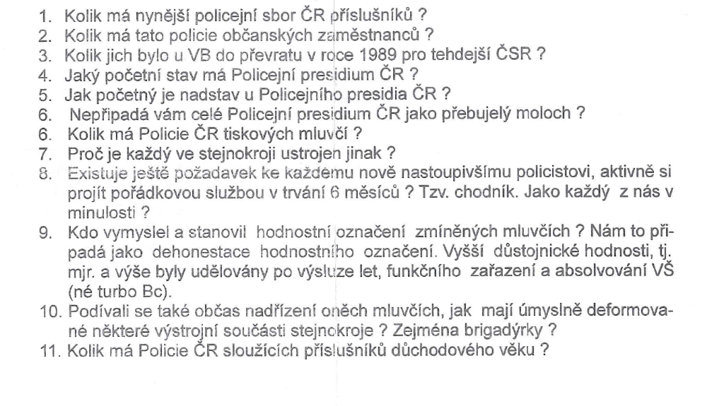

Policie České republiky jako povinný subjekt podle § 2 odst. 1 zákona č. 106/1999 Sb. žádost posoudila a sdělila žadateli následující odpovědi:

Ad 1.
Policie České republiky má celkem 40 401 příslušníků ve služebním poměru.

Ad 2.
Policie České republiky má celkem 9 838 zaměstnanců v pracovním poměru.

Ad 3.
Povinný subjekt požadovanou informací nedisponuje.

Ad 4.
Policejní prezidium České republiky má 805 příslušníků a 920 zaměstnanců.

Ad 5.
U Policejního prezidia České republiky je aktuálně nadstav 28 příslušníků a podstav 112 zaměstnanců.

Ad 6b.
Policie České republiky má celkem 130 tiskových mluvčí.

Ad 8.
Tento požadavek stanoven není. Každý nově přijatý policista však musí absolvovat tzv. základní odbornou přípravu. Základní odborná příprava poskytuje policistům vzdělání v oboru bezpečnostně-právní činnost formou odborného vzdělávání ve vzdělávacím zařízení Útvaru policejního vzdělávání a služební přípravy Policie České republiky ve smyslu zákona č. 361/2003 Sb., o služebním poměru příslušníků bezpečnostních sborů, ve znění pozdějších předpisů. Cíle a obsah základní odborné přípravy jsou založeny na novém filozofickém pojetí policejní práce, které je charakterizováno těmito hlavními principy: policejní práce musí být službou občanovi, policista musí být vysoce profesionální, kvalifikovaný, motivovaný, disponující vysokým etickým standardem, vzdělávání a výcvik policisty musí být založeny na kompetenčním přístupu a ve vzdělávání a výcviku policistů je nutno zdůraznit osobní odpovědnost každého policisty za sebevzdělávání.

Ad 9.
Příslušníkovi ve služební hodnosti náleží odpovídající hodnostní označení. Služební hodnosti příslušníků byly s novým zákonem zcela nově koncipovány. Stávající služební hodnosti proto nelze srovnávat s předchozím systémem hodností, který vycházel zejména z hodností vojenských, a to jak názvem, tak způsobem povyšování a jmenování do hodností. Jmenování do služební hodnosti vyjadřuje určitou úroveň postavení příslušníka v hierarchii 11stupňové škály služebních hodností. Pro každé služební místo (samozřejmě včetně příslušníků zařazených jako tiskoví mluvčí) je podle složitosti, odpovědnosti a namáhavosti služby stanovena konkrétní služební hodnost podle charakteristik výkonu služby ve služebních hodnostech. Od 1. června 2015 užívá Policie České republiky nové hodnostní označení, které znamená návrat k tradicím. Praporčíci mají stříbrné trojcípé hvězdy a důstojníci a generálové zlaté pěticípé hvězdy. Označení doplňují stříbrné a zlaté "kolejničky" a generálská zlatá pletená lemovka. Generálové na náramenících nosí též rozlišovací odznak příslušné služby; ostatní mají tento odznak na klopách límce saka.

Ad 11.
Povinný subjekt žadateli sdělil, že nedisponuje informací o počtu příslušníků v důchodovém věku. Dále sdělil, že k 1. 1. 2019 eviduje Policie České republiky 696 příslušníků ve věku nad 60 let.

K dotazům č. 6a, 7 a 10 povinný subjekt sdělil, že podle § 2 odst. 1 zákona č. 106/1999 Sb. mají státní orgány povinnost poskytovat informace vztahující se k jejich působnosti. Policie České republiky je státním orgánem a ve vztahu k informacím týkajícím se její působnosti tedy i povinným subjektem.

Jak praví § 3 odst. 3 zákona č. 106/1999 Sb., informací se pro účely tohoto zákona rozumí jakýkoliv obsah nebo jeho část v jakékoliv podobě, zaznamenaný na jakémkoliv nosiči, zejména obsah písemného záznamu na listině, záznamu uloženého v elektronické podobě nebo záznamu zvukového, obrazového nebo audiovizuáloního. Podle § 2 odst. 4 zákona č. 106/1999 Sb. se však povinnost poskytovat informace netýká dotazů na názory, budoucí rozhodnutí a vytváření nových informací.

Povinný subjekt je povinen poskytovat pouze ty informace, které se vztahují k jeho působnosti, a které má nebo by měl mít podle obecně závazného právního předpisu k dispozici. Naopak zákon č. 106/1999 Sb. nestanovuje povinnost nové informace vytvářet či vyjadřovat názory povinného subjektu k určité problematice, vytvářet právní analýzy či hodnocení na základě zadání žadatele.

Policie České republiky konstatovala, že informacemi, kterých se žadatel domáhá v bodech č. 6a, 7 a 10 nedisponuje a jejich vytváření by pro povinný subjekt znamenalo zaujetí konkrétního názoru k předkládané premise, na což se informační povinnost nevztahuje. Žádný právní předpis zároveň povinnému subjektu neukládá požadovanou informací disponovat.

pplk. Mgr. art. et Mgr. David Schimmer – 1. 3. 2019

